58
Использование потенциала религиозных объединений
в сфере профилактики терроризма в условиях современных вызовов

И. Д. Ибрагимов, кандидат педагогических наук, доцент
(ФГБОУ ВО «Пятигорский государственный университет», г. Пятигорск.

Российская Федерация на федеральном и регио- нальном уровнях активно взаимодействует с рели- гиозными объединениями. Об этом свидетельствует увеличение строительства соответствующих объ- ектов, включение представителей религиозных объединений в различные советы и комиссии, со- действие созданию специализированных фондов по поддержке религиозного образования, науки и культуры, реализация программы подготовки специалистов с углубленным знанием религиозной культуры, поддержка теологического образования.
Религиозный фактор может не только играть существенную роль в стабильном развитии го- сударства, но и способствовать укреплению его безопасности. Не секрет, что большинство терро- ристических актов совершается по религиозным мотивам, в первую очередь исламистской направ- ленности. Российская молодежь подвергается воз- действию деструктивной идеологии на религиозной почве. Надо понимать, что, прикрываясь исламом, террористы предлагают своим потенциальным последователям те «возможности», которые они хотели бы иметь в повседневной жизни. Это каса- ется как социально-экономической, так и духовной составляющей. Террористические организации и вербовщики как бы говорят:
«Если тебе нужно богатство — бери, мы тебе его даем»,
«Если ты пришел за истинной религией — вот она в том виде, в котором исповедовали пророк и праведные сподвижники»,
«Если к тебе несправедливо относится госу- дарство — мы тебя защитим и даже за тебя или вместе с тобой отомстим»,
«Если тебе нужно уважение — вот оно, мы все равны».
Такого рода механизмы могут привлечь моло- дежь в ряды террористических организаций, так как они (организация, течение) позиционирует себя
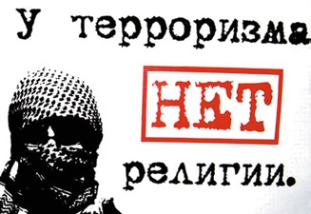

как «друга», «защитника», «спонсора», «духовного наставника».
Задача компетентных органов власти совместно с религиозными деятелями противостоять ука- занным угрозам. Для решения данной задачи не- обходимо продолжить выстраивание эффективной системы взаимодействия между органами власти и религиозными объединениями, основываясь на следующих принципах.
1. Активно реализовывать обозначенные в до­ кументах стратегического планирования и иных нормативных правовых документах Российской Федерации задачи и возможности взаимодействия с религиозными объединениями, в том числе использовать потенциал религиозных объеди­ нений в сфере профилактики террористической идеологии.
В Стратегии национальной безопасности Рос- сийской Федерации1 отмечается, что «разруши- тельному воздействию подвергаются базовые моральные и культурные нормы, религиозные устои, институт брака, семейные ценности». Без поддержки религиозных объединений, без ак- тивного взаимодействия с ними сложно будет

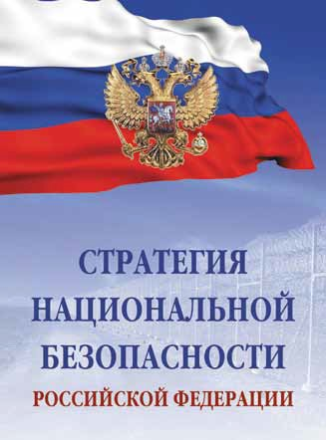

противостоять обозначенному деструктивному воздействию. Религиозные объединения, исполь- зуя свои возможности (проповеди, решения, ин- формационный контент) должны вести активную работу, направленную на защиту традиционных духовно-нравственных ценностей.
Привлечение религиозных объединений может способствовать и реализации некоторых пун- ктов Комплексного плана противодействия иде- ологии терроризма в Российской Федерации на
2019—2023 годы2. В частности, религиозные деятели имеют возможность активно работать с лицами, прибывающими в Российскую Федерацию из стран с повышенной террористической активностью для обучения. При грамотной организации данной ра- боты религиозные деятели могут содействовать доведению до иностранных студентов норм законо- дательства, устанавливающих ответственность за участие и содействие террористической деятельно- сти, разжигание социальной, расовой, национальной ненависти, изменение основ конституционного строя России3. Подобная работа может быть выстроена религиозными деятелями и с мигрантами.
Религиозные объединения в силе способствовать повышению эффективности работы по изучению лицами, получившими религиозное образование за рубежом и имеющими намерения заниматься рели- гиозной деятельностью на территории Российской Федерации, норм законодательства Российской
Федерации, устанавливающих ответственность за участие и содействие террористической деятель- ности, традиционных российских духовно-нрав- ственных ценностей и современной религиозной ситуации в регионе пребывания4. Представляется целесообразным не только участие и содействие ре- лигиозных организаций в решении данной задачи, но и их участие в контроле за выездом российских граждан для обучения в зарубежные религиозные организации. Создание перечня рекомендован- ных для обучения зарубежных образовательных организаций, заключение договоров с зарубеж- ными религиозными организациями о принятии/ непринятии граждан России на обучение без со- ответствующего согласования (рекомендации) с российской стороны могут стать частью указанной работы. При возвращении данной категории обу- чающихся в Российскую Федерацию необходимо способствовать их трудоустройству, если их выезд был согласован заранее. При условии выезда в за- рубежные религиозные организации граждан без согласования с централизованными религиозными организациями правоохранительным органам не- обходимо взять на соответствующий контроль их возращение и деятельность в России.
Религиозные объединения также могут внести большой вклад в реализацию воспитательных и культурно-просветительских мероприятий, направленных на развитие у детей и молодежи неприятия идеологии терроризма и привитие им традиционных российских духовно-нравственных ценностей, в том числе на базе государственных и религиозных образовательных организаций5. Следует отметить, что данный пункт Комплексного плана соотносится с реализацией положений Указа Президента Российской Федерации «Об утверж- дении Основ государственной политики по сохра- нению и укреплению традиционных российских духовно-нравственных ценностей»6. Безусловно, традиционные российские духовно-нравственные ценности могут и должны стать одним из ключевых факторов профилактики террористической идео- логии, и участие религиозных деятелей в данном процессе становится целесообразным.
В числе задач общегосударственной системы противодействия терроризму обозначено «противо- действие распространению идеологии терроризма и активизация работы по информационно-про- пагандистскому обеспечению антитеррористи- ческих мероприятий»7. Необходимо отметить, что религиозные объединения могут быть привлечены к решению указанной задачи, в частности, путем уже обозначенных возможностей (проповеди, ре- шения, информационный контент).
2. Использовать потенциал религиозных объединений в решении просветительских задач при противодействии деструктивной идеологии.

Религиозные объединения в основном играют положительную роль в местных сообществах, решают важные просветительские задачи и могут влиять на снижение негативного политического, социального, морально-нравственного, этического воздействия на молодежь. Мнение лидеров религи- озных объединений для большой части населения имеет весомое значение, а руководители данных общественных организаций часто являются не- формальными лидерами и референтными лицами, лидерами общественного мнения.
В процессе своей деятельности религиозные объединения способны представить аргументы, которые противостоят вбрасываемым в российское общество деструктивным идеям, и сами учатся разоблачать агрессивные проекты, ложные мне- ния, которые направлены на вовлечение молодежи в радикальные группировки и ячейки, на ее со- циальные девиации.
Религиозным объединениям Российской Феде- рации необходимо противостоять на информаци- онно-пропагандистском и просветительском поле международным террористическим и экстремист- ским организациям, которые стремятся усилить пропагандистскую работу и работу по вербовке российских граждан, созданию на территории России своих законспирированных ячеек, вовлечению рос- сийской молодежи в противоправную деятельность.
Это чрезвычайно важно в период обострения международных отношений, а также многих гео-
политических рисков, в условиях применения к Российской Федерации политических и эконо- мических санкций, а также циничной «культуры отмены» со стороны США, коллективного Запада и недружественных стран.
И особенно это важно в условиях проведения специальной военной операции на Украине. Под- держка государственной политики религиозными объединениями в данном контексте оказывает большое влияние на упрочнение межнационального и межконфессионального согласия. В 2022 году мы стали свидетелями достаточного количества заявлений религиозных лидеров и организаций, направленных на поддержку политики руковод- ства нашей страны относительно СВО и призывов к единству независимо от национальной или рели- гиозной принадлежности. В частности, в заявлении от 16 марта 2022 года, принятого на Всероссийской конференции Координационного центра мусуль- ман Северного Кавказа с участием большинства мусульманских лидеров России, была высказана полная поддержка действиям руководства страны, а сама операция, по сути, объявлена священной для мусульман, участвующих в ней8.
3. Выработать рекомендации по эффективной организации взаимодействия между сотрудниками органов власти различного уровня и религиозны­ ми деятелями (объединениями).
Важным фактором, который может иметь не- гативное влияние при организации работы по

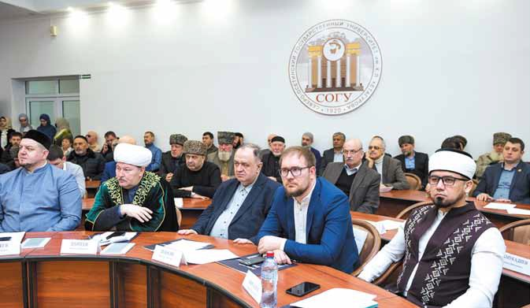
Всероссийская научно-практическая конференция «Духовное служение и социальная миссия религиозных организаций в контексте формирования общероссийской гражданской идентичности»

противодействию распространению террористи- ческой идеологии является недостаточное (в не- которых случаях — негативное) взаимодействие органов государственной власти и органов мест- ного самоуправления с общественными религи- озными объединениями. Нормативно-правовая база в данной сфере разработана в Российской Федерации достаточно качественно. Но всегда имеет значение практическое применение этой базы и реальная работа представителей власти на местах. Необходимо грамотно выстраивать взаимодействие. Конечная цель этого взаимо- действия должна заключаться в обеспечении безопасности и спокойствия граждан России. Инициатива взаимодействия должна исходить от представителей органов власти, заранее не- обходимо определить, какую помощь могут для органов власти оказать религиозные объединения или отдельные религиозные деятели. Какие за- дачи при этом решают органы власти при взаи- модействии с религиозными объединениями или деятелями? В качестве очевидных направлений видится профилактическая работа с молодежью, при проведении которой религиозные деятели могут иметь более весомое влияние, чем государ- ственные служащие. Такую работу необходимо заранее планировать, понимать ее цели и задачи, прогнозировать результат. Следует провести под- готовительную работу, работу над повышением квалификации тех сотрудников, которые будут осуществлять свою деятельность в религиозной сфере или взаимодействовать с религиозными объединениями или деятелями.
Как показывает практика, возникают ситуации, когда представители органов государственной власти, органов местного самоуправления, право- охранительных органов иногда стараются миними- зировать контакты с религиозными деятелями или пытаются ограничить религиозную деятельность, пусть даже и на формально законных основаниях. Причиной тому служит ложное представление, что, если нет религиозной активности на «моем участке», нет и проблем. Но такая политика не всегда эффективна. Когда религиозные деятели или религиозная молодежь видят ограничения, чувствуют нежелание представителей власти контактировать, усиливается недоверие между сторонами. Особенно остро эта проблема связана с функционированием культовых сооружений. Часто возникает ситуация, когда исламские ор- ганизации или просто мусульмане определенного населенного пункта, нарушая действующее за- конодательство в сфере строительства, возводят молельные дома или мечети. Местные органы власти, вынужденные соответствующим образом реагировать на это, обращаются в суд, и суд вы- носит решение о сносе незаконно возведенного
строения. Мусульмане, соответственно, всеми силами препятствуют сносу. Возникает конфликт, участие в котором принимают не только эти две стороны, но и третьи лица и/или организации, которые стараются использовать данную кон- фликтную ситуацию в своих интересах. В том числе и террористические организации, призыва- ющие мусульманскую молодежь сопротивляться власти, которая якобы не дает мусульманам даже молиться. Аргументы у них в этом случае, к со- жалению, видятся достаточно существенными. Получается, что другой мечети у мусульман нет, а уже построенную сносят по решению властей. И эта ситуация используется для создания кон- фликта. Конечно же, умалчивается тот факт, что мечеть построена незаконно. Вместе с тем есть ситуации, когда мусульмане пытаются на закон- ных основаниях построить культовое сооружение и не получают соответствующего разрешения от местных властей. Иногда такое решение и вовсе объясняется тем, что кто-то возражает, или тем, что строительство мечети приведет к росту де- структивных проявлений. Подобный подход также может стать причиной роста недоверия к органам государственной власти, к конфликтным ситуаци- ям или негативному отношению к определенной религии или даже этнической группе.
Безусловно, нельзя допускать нарушения за- конодательства Российской Федерации в строи- тельной сфере. Однако необходимо реагировать на эти нарушения на раннем этапе, не допуская многолетнего функционирования незаконно по- строенных культовых сооружений, затем при- нимая решение об их сносе. Надо понимать, что религиозную активность легче контролировать, когда есть доступ к местам совершения религи- озных обрядов, есть доверие к органам власти. Когда религиозные деятели «загоняются в подпо- лье», доступ к ним смогут иметь только идеологии террористических организаций. Этого нельзя допустить.
4. Взаимодействие в сфере разработки инфор­ мационных материалов и при проведении куль­ турно­массовых и пропагандистских мероприятий.
Особое значение на данном направлении имеет содействие религиозным деятелям при подготов- ке и распространении проповедей, содержание которых охватывает религиозные нормы, не при- емлющие акты насилия, демонстрирующие недо- пустимость даже поддержки террористической идеологии, не говоря уже о совершении терро- ристических актов. Необходимо также оказать содействие принятию исламскими религиозными деятелями России соответствующих единых реше- ний (фетв), дискредитирующих террористические и экстремистские организации и распространение данных решений среди населения страны.

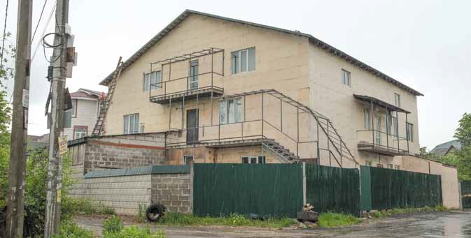

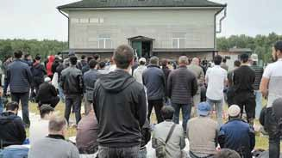
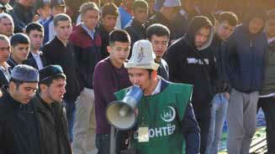
Незаконно построенные мечети в Москве и Подмосковье

Следует уделить внимание разработке корот- ких видеороликов, в которых видные религиозные деятели, в том числе международные, осуждают насилие.
Представляются целесообразными разработка и введение специализированных обучающих кур- сов для педагогических работников религиозных образовательных организаций по профилактике идеологии терроризма и распространению духовно- нравственных ценностей. Необходимо повышать образовательный и психологический уровень ре- лигиозных деятелей в целом.
Отдельное внимание важно уделить пропаганде духовно-нравственных ценностей и активной про- светительской работе в религиозных образователь- ных организациях. Активное привлечение религи- озных деятелей для работы в системе исполнения наказаний также может иметь положительное влияние при профилактике террористической идеологии.

1 Стратегия национальной безопасности Российской Федерации: утв. Указом Президента Российской Федерации от 2 июля 2021 г. № 400.
2 Комплексный план противодействия идеологии терроризма в Российской Федерации на 2019—2023 годы: утв. Президентом Российской Федерации
28 декабря 2018 г. № Пр-2665.
3 Пункт 1.6. Комплексного плана противодействия идеологии терроризма в Российской Федерации на 2019—2023 годы.
4 Пункт 1.7. Комплексного плана противодействия идеологии терроризма в Российской Федерации на 2019—2023 годы.
5 Пункт 2.2.1 Комплексного плана противодействия идеологии терроризма в Российской Федерации на 2019—2023 годы.
6 Указ Президента Российской Федерации от 9 ноября 2022 г. № 809 «Об утверждении Основ государственной политики по сохранению и укреплению традиционных российских духовно-нравственных ценностей».
7 Концепция противодействия терроризму в Российской Федерации: утв. Президентом Российской Федерации 5 октября 2009 г.
8 Заявление лидеров мусульманских религиозных организаций Российской Федерации [Электронный ресурс]. URL: https://kcmsk.ru/novosti/zajavlenie- liderov-musulmanskih-religioznyh-organizacij-rossijskoj-federacii.

